
NARVA LINNAVALITSUSE KULTUURIOSAKOND

Ida prefektuur Narva politseijaoskond
Vahtra 3 21.08.2024 nr 9.1-14/597-1
21003 NARVA

Taotlus

Vastavalt Spordiseaduse § 20 - §24 edastame Teile kooskõlastamiseks Paemurru Spordikooli taotlust (lisatud) IIHF Continental Cup (20-22.09.2024) ja Unibet Hokiliiga 2024/2025 hooaja jäähokimängude korraldamiseks Narva Jäähallis vastavalt kalendrile.

Oleme väga tänulikud Teiega eelneva koostöö eest ja loodame selle jätkamisele.

Lugupidamisega

digitaalallkirjaga

Larissa Degel
juhataja

Lisa: 02 lehel 1 eks

Dmitri Vergun 359 9121
dmitri.vergun@narva.ee

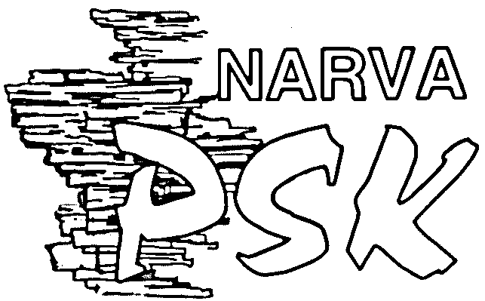 Paemurru Spordikool
Juuli 4,Narva 20104 sihtnumber 75024449
Tel.3566181, 3566183, 3566188 FAX 3566181
e-post npsk@npsk.ee

Dmitri Vergun 19.08.2024 nr 36.3-1/597
Narva Linnavalitsuse Kultuuriosakonna
juhataja asetäitja kultuuri- ja spordialal

Spordiürituste korraldamise taotlus

1.Spordiürituse nimetus, selle toimumise aeg ja koht

IIHF Continental Cup, Narva Jäähall, Juuli tn. 4, 20104 Narva

20.09.2024 kell 14.00-22.00
21.09.2024 kell 12.00-20.00
22.09.2024 kell 12.00-20.00

Unibet Hokiliiga 2024/2025, Narva Jäähall, Juuli tn. 4, 20104 Narva

28.09.2024 eeldatava algusega kell 16.30
12.10.2024 eeldatava algusega kell 16.30
16.11.2024 eeldatava algusega kell 16.30
30.11.2024 eeldatava algusega kell 16.30
07.12.2024 eeldatava algusega kell 16.30
14.12.2024 eeldatava algusega kell 16.30
28.12.2024 eeldatava algusega kell 16.30
01.02.2025 eeldatava algusega kell 16.30
22.02.2025 eeldatava algusega kell 16.30
15.02.2025 eeldatava algusega kell 16.30

2.Korraldaja nimi, aadress, registrikood

Narva Paemurru Spordikool
äriregistri kood 75024449
kontaktaadress Juuli tn.4, Narva, 20104

3. Osalevate klubide või koondiste nimed

Võistkond Narva PSK
Võistkond Tartu Välk 494
Võistkond HC VIPERS
Võistkond SK VIRU SPUTNIK
Võistkond HC EVEREST
Võistkond HC PANTER

4. Eeldatav pealtvaatajate arv – 600 inimest

5. Andmed isiku kohta, kes vastutab avaliku korra ja turvalisuse eest

Spordikooli direktor Leonid Gulov tel.+37258363121

6. Andmed turvaettevõtja kohta ja turvaseaduse § 9 lõike 2 punktis 4 sätestatud asjaolud või korraldajapoolsete korrapidajate arv ja nende tööülesannete kirjeldus

Forus Security AS
äriregistri kood 10322346
kontaktaadress Kadaka tee 63, Tallinn, 12915

4 turvatöötajad iga päeva kohta, kes jälgivad ja vaatavad, et võistluste aeg oleks kord tagatud ja ei tarvitata alkoholi, piletide kontroll

7. Andmed piletimüügi korraldamise kohta

Kassa on jäähalli väljas

8. Andmed osalevate võistkondade toetajate üksteisest eraldamise korraldamise kohta

Erinevad pealvaatajate, fännide tribüünid. Igas tsoonis on oma turvatöötaja vastavalt kooskõlastatud turvaplaanile

9. Kui võistluspaigas kavandatakse alkohoolse joogi jaemüüki, siis andmed selle korralduse kohta

Jaemüük jäähallis ei toimu

10. Andmed sõidukite parkimise korralduse kohta

Avalik parkla kõikidel soovijatel

11. Korraldaja hinnang võistluse ajal esineda võivate turvariskide kohta

Pealvaatajad võivad ebaseaduslik tarbita alkoholi, mille rikkuvad avalikukorda.

/digitaalselt allkirjastatud/

Leonid Gulov
NPSK direktor

Antonina Opehtina
Personalispetsialist 3566181

